 | 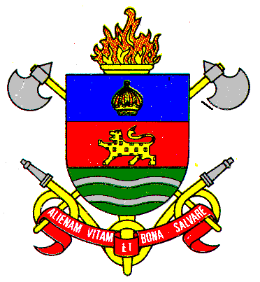ESTADO DE MATO GROSSO DO SUL  SECRETARIA DE ESTADO DE JUSTIÇA E SEGURANÇA PÚBLICA  CORPO DE BOMBEIROS MILITAR  COMANDO GERAL

PORTARIA N.º 173 / CG, DE 31 DE OUTUBRO DE 2014

Aprova o Caderno de Instrução CBMMS 10-CI-02.001, que regula e padroniza no âmbito do Corpo de Bombeiros Militar de Mato Grosso do Sul, o atendimento a pacientes com suspeita e/ou caso confirmado de Ebola.

O Comandante Geral do Corpo de Bombeiros Militar do Estado de Mato Grosso do Sul, usando as atribuições que lhe são conferidas pelo Inciso II e letra “f” do Inciso VII do Regulamento Geral aprovado pelo Decreto n.º 5.698, de 21 de novembro de 1990.

R E S O L V E:
Art. 1º Aprovar e por em execução, o Caderno de Instrução CBMMS 10-CI-02.001, de 31 de outubro de 2014, elaborado pelo Centro de Resgate e Atendimento Pré-Hospitalar (CRAPH), que regula e padroniza no âmbito do Corpo de Bombeiros Militar de Mato Grosso do Sul, o atendimento a pacientes com suspeita e/ou caso confirmado de Ebola;
Art. 2º Esta Portaria entra em vigor na data de sua publicação, revogando as disposições em contrário.

Campo Grande, 31 de outubro de 2014

Ociel Ortiz Elias – CEL QOBM
Comandante Geral do CBMMS

